Java Web开发

实验一

作业报告

学院 | 计算机
所在系班级 | 2017软件工程系9班
学号姓名 | 03170508 陈科宏
指导教师 | 郭晓燕
完成时间 | 2019年3月

实验题目
    - 熟悉MyEclipse环境，在软件下绑定JDK和Tomcat，新建项目并运行；（必做）
    - 在MyEclipse环境下新建一个项目取名为Webtest+学号（必做）
（a）并在其下创建一个JSP程序，并在IE下运行；
(b)将课件第一章的例题input.jsp、receive.jsp内容拷入项目中。并运行访问该JSP页面；
    - 预习第二章，编写并运行第P29页例题HelloServelt.java文件。

分析与设计
老师提供的input.jsp、receive.jsp
书本内容的HelloServlet.java

关键源码（部分）
第2题：
Input.jsp
<HTML><body bgcolor=cyan><Font size=8>
<FORM action="receive.jsp" method=post name=form>
<P>请输入下列信息：
<BR>输入您的姓名：<INPUT type="text" name="name" value="张三"></BR>
<BR>选择性别：<INPUT type= "radio" name="R" value="男" >男
<INPUT type="radio" name="R" value="女">女
</BR>

<BR>选择您喜欢的歌手：
<input type="checkbox" name="superstar" value="张歌手">张歌手
<input type="checkbox" name="superstar" value="李歌手">李歌手
<input type="checkbox" name="superstar" value="刘歌手">刘歌手
<input type="checkbox" name="superstar" value="王歌手">王歌手
</BR>
<INPUT TYPE="hidden" value="这是隐藏信息" name="secret">
<INPUT TYPE="submit" value="提交" name="submit">

</FORM></FONT></BODY></HTML>
Receiver.jsp

<body bgcolor=cyan><Font size=8><a href="input.jsp">回到首页</a>
<% request.setCharacterEncoding("utf-8");
String yourName=request.getParameter("name");
String yourSex=request.getParameter("R"); //获取redio^l^ 的值:
String secretMess=request.getParameter("secret");//获耶hidden携交的 String personName[]=request.getParameter\/alues(••superstar");//私 out .println("<P> 您的姓名："+y〇urName+"</P>"); out.println("<P> 您的性别："+y〇urSex+"</P>"); out.println("<P> 您軎欢的歌手："）； if(personName==null) {
String personName[]=request.getParameterValues("superstar");
out. println("<P> 你的名字:"+yourName+"</P>");
out. println("<P> 你的性别:"+yourSex+"</P>");
out. println("<P> 你喜欢的歌手:");
if(personName==null){out.print("一个都不喜欢");}
else {
for(int k=0;k<personName.length;k++){ out.println(" "+personName[k]);}}
out.println("<P> hidden提交的值："+secretMess); %>
<p>姓名:${param.name} </FONT></BODY></HTML>

第3题：
protected void doGet(HttpServletRequest request, HttpServletResponse response) throws ServletException, IOException {
// TODO Auto-generated method stub
response.setContentType("text/html;charset=UTF-8");
PrintWriter out = response.getWriter();
String name = request.getParameter("name");
out.println("<html>");
out.println("<head>");
out.println("<title>Hello Servlet</title>");
out.println("</head>");
out.println("<body>");
out.println("<h1> Hello! "+ name + "!</h1>");
out.println("</body>");
out.println("</html>");
out.close();
}

运行效果图

第2题：
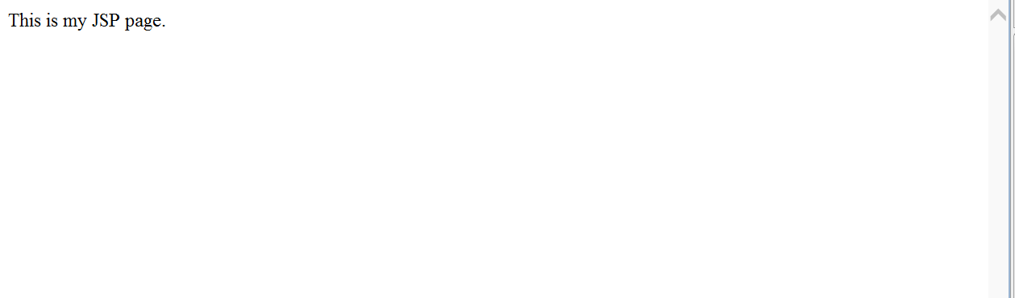
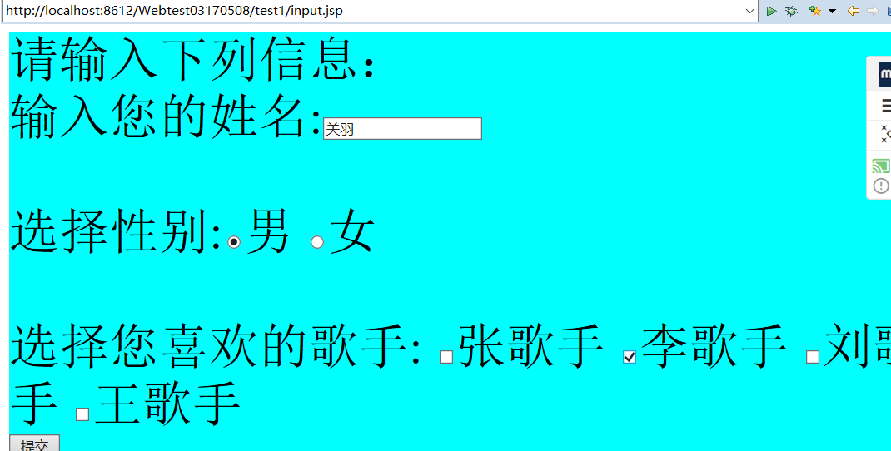
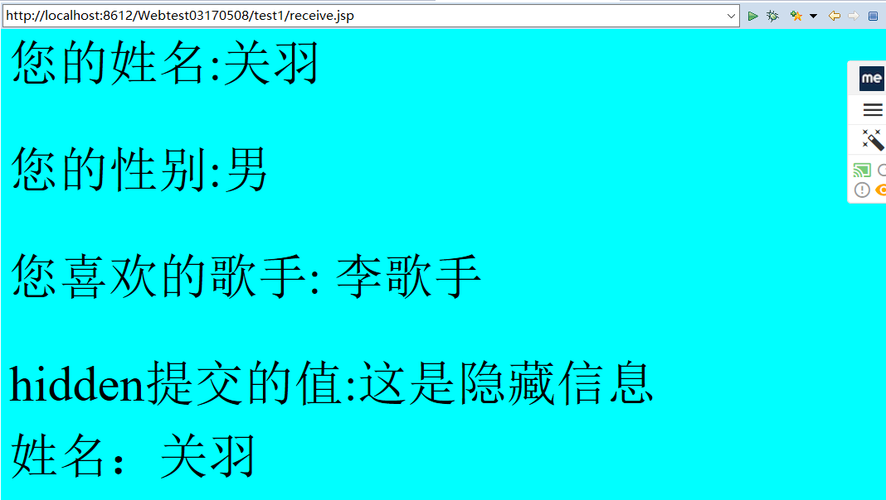
第3题：
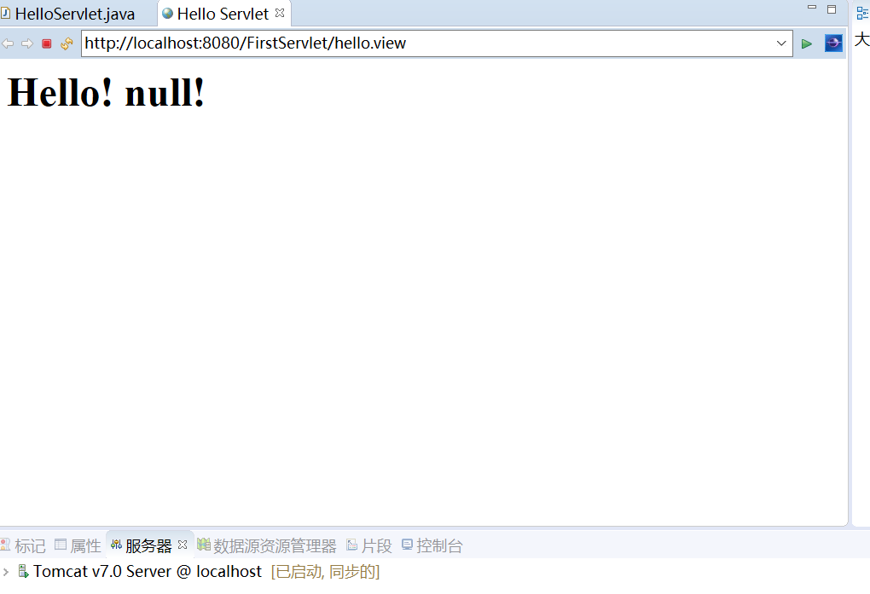

收获与问题
对java web有了初步的认识.

